淡江時報 第 1095 期
航太系師生參訪東京機場
學校要聞
【本報訊】日航為慶祝飛航台日航線60週年，為國內航太相關科系學生辦理『日本航空相關設施研習體驗團』，至東京的羽田機場與成田機場參觀學習。活動日期為10月17日至20日，由航太系主任陳步偉擔任團長，帶領該系23位同學參與活動，同學年級由大二至碩士班；參訪費用自理，行程專業且緊湊，接連參訪日航的硬體設施及各項服務。

師生觀摩研習的單位包括：羽田機場與成田機場各項設施、日航運航管制中心、日航空服部訓練中心、日航機師模擬訓練機、JAL整備工場等。日航為了此次活動，非常慎重地安排參訪團至各單位觀摩見習，其中機場部分單位及日航運航管制中心顯少對外開放，但此次特別為了本研習活動而派專人為學生詳細解說。

同學們對於日航運管中心感到特別有興趣，也對於日航在航班出發前以嚴謹態度確認每個環節，感到欽佩和印象深刻，包括：派遣機師與空服員的任務指示與分工、隨時掌控日航飛機在航程中所發生的各種狀況。陳步偉表示「此行有助於同學們進一步了解國際大型航空公司的控管流程，更可以對應在系上所學的各項專業知識，也有益於系上推動國際化。」

（責任編輯／郭萱之）
2019/12/08

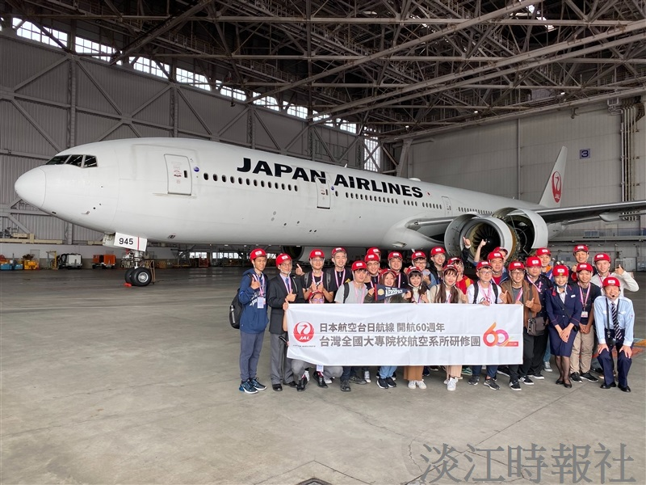
航太系師生參加『日本航空相關設施研習體驗團』，至JAL整備工廠參訪時，與日航人員合影（圖／航太系提供）

